한미약품, ’2025 ESG 리포트’ 발간…지속가능경영 전략과 성과 집약

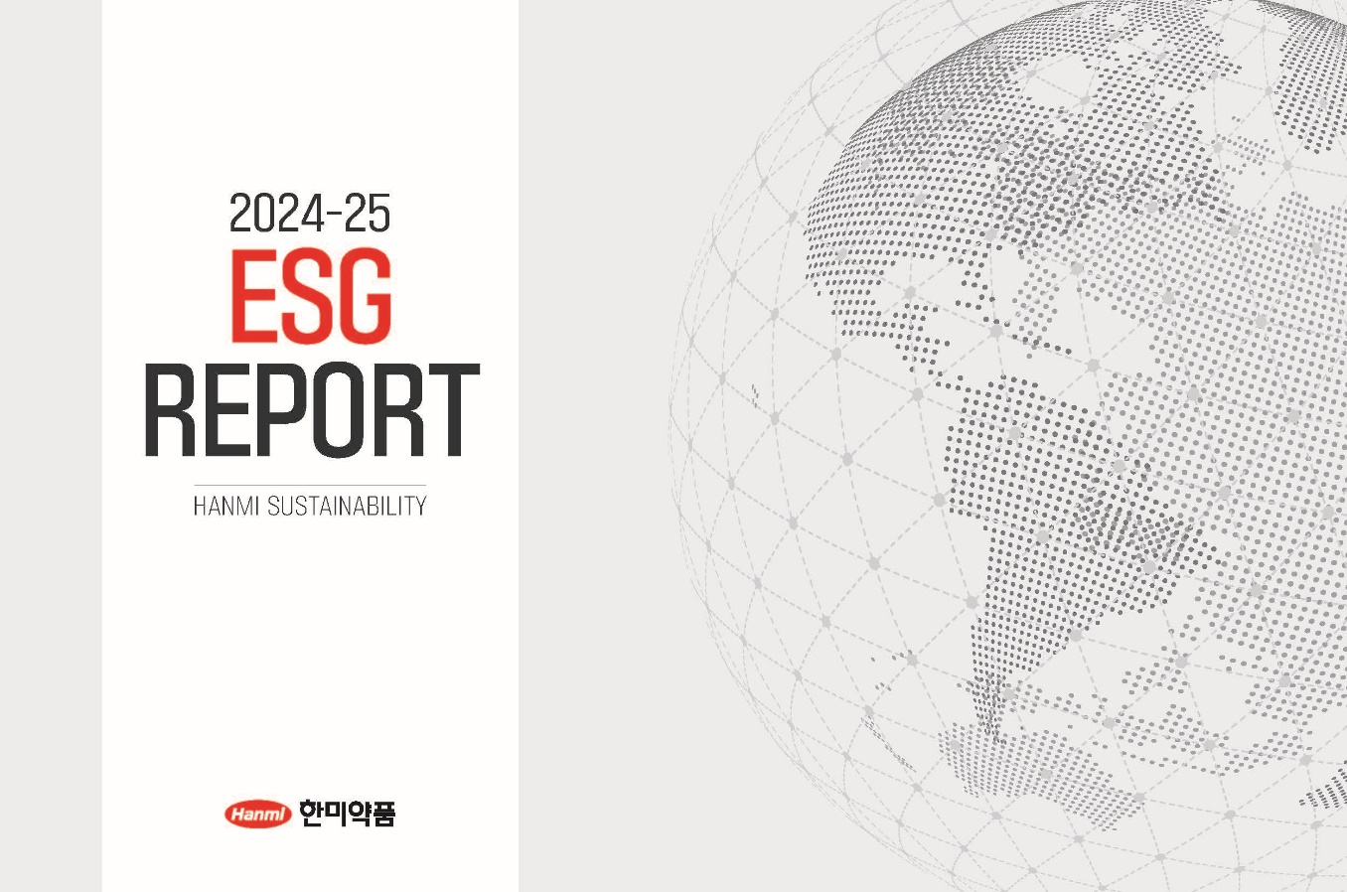
국내 제약업계 최초 보고서, 2025년 최신 글로벌 기준 전면 적용
이중 중대성 기반 5대 핵심 이슈 도출 및 관리 체계 제시
<사진> 새롭게 발간된 한미약품 2024-25 ESG 리포트
(2025년 6월 12일) 국내 제약업계 최초로 발간된 한미약품의 지속가능성 보고서 ‘ESG 리포트’의 여덟 번째 판이 발간됐다.
한미약품은 지속가능경영 전략부터 실천 성과까지 한미약품의 ESG 여정을 집약한 ‘2024-25 ESG 리포트’를 발간했다고 12일 밝혔다.

한미약품은 2017년부터 ‘CSR 보고서’라는 제목으로 지속가능경영 성과를 공개해왔으며, 2023년부터는 글로벌 트렌드에 맞춰 ‘ESG 보고서’로 명칭을 변경해 발간하고 있다.

지속가능성 보고서 국제지침 ‘GRI(Global Reporting Initiative)’를 기준으로 작성된 이번 ESG 리포트에는 지속가능회계기준위원회(SASB), 기후관련 재무정보 공개 태스크포스(TCFD) 등 글로벌 ESG 이니셔티브(지침)은 물론, 2025년부터 신규 적용된 국제재무보고기준(IFRS), EU 지속가능성 보고기준(EU ESRS) 등 세계적인 ESG 공시 지침을 새롭게 반영했다. 이를 바탕으로 한미약품의 ESG 경영과 퍼포먼스를 환경(E), 사회(S), 거버넌스(G) 항목별로 정리했다.

세부적으로는 한미약품 소개와 ESG 경영, 중대성 이슈, ESG 퍼포먼스 등 테마별 항목들을 체계적으로 수록했다.

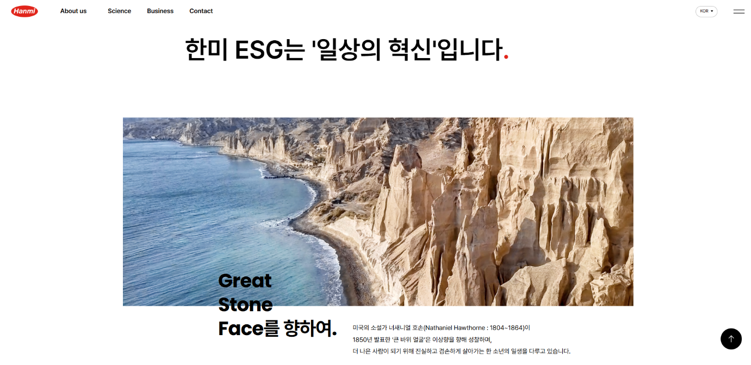
특히 국제 표준에 따라 E/S/G 영역별 전문가 의견을 반영한 이중 중대성(Double Materiality) 평가를 도입해 5가지 핵심 이슈인 △사업장 안전보건 강화 △의약품 안전 보장 △윤리·준법경영 확대 △책임 있는 공급망 관리 △개인정보 보호 등 정보보안을 선정, 각 항목별로 구체적인 대응 및 관리 방안을 마련했다. 이중 중대성 평가를 토대로 기업 활동이 사회와 환경에 미치는 영향과, 외부 요인이 기업에 미치는 영향을 총체적으로 분석한 점이 특징이다.
<사진> 한미약품 공식 홈페이지의 ESG 소개 페이지. 이 홈페이지에서는 ESG 리포트를 열람할 수 있다.
또 한미약품은 전 세계적으로 강화되고 있는 친환경 경영 기조에 발맞춰 탄소중립 실현을 위한 중장기 로드맵을 수립하고, 기후변화 관련 재무 리스크 대응, 인권실사 대비 체계 구축 등 지속가능한 성장 기반을 다지기 위한 전략을 공개했다. 이와 함께, 이해관계자별 소통 채널 및 의견 수렴 절차를 정리하고, ESG 활동의 투명성과 책임성을 높이기 위한 커뮤니케이션 체계도 담았다.

이번 ESG 리포트를 검증한 한국표준협회는 “한미약품은 임직원, 고객, 협력사, 투자자 등 주요 이해관계자들과의 소통을 중시하며, 그룹별 커뮤니케이션 채널을 통해 다양한 의견을 수렴하고 있다”며 “중요성 평가를 기반으로 주요 이슈에 대한 대응 활동을 충실히 보고했으며, 공개된 지속가능성 정보 또한 신뢰할 수 있는 절차를 거쳐 수집·공시된 것으로 판단된다”고 밝혔다.

<끝>

■ 자료 문의 : 김예지 대리 (02 410 0411)

